Муниципальное казенное дошкольное образовательное учреждение Венгеровский детский сад №4

Проект в старшей ясельной группе
«Волшебные свойства водички»
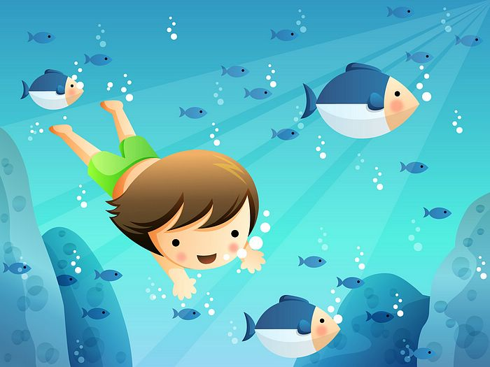

Руководитель проекта: воспитатель, С.А. Бондаренко

Венгерово 2014г.
Актуальность:
Выбирая тему для нашего проекта, мы всегда опирались на интересы, потребности детей, возникающие на данный момент. Одним из первых природных материалов, с которыми дети встречаются в повседневной жизни является вода. Наблюдая за играми детей с водой, а также во время умывания, закаливающих процедур, ухаживанием за растениями, мы убедились в актуальности выбранной темы, а именно в необходимости получения знаний и представлений детей о свойствах и значении воды в жизни живых существ и для здоровья людей.
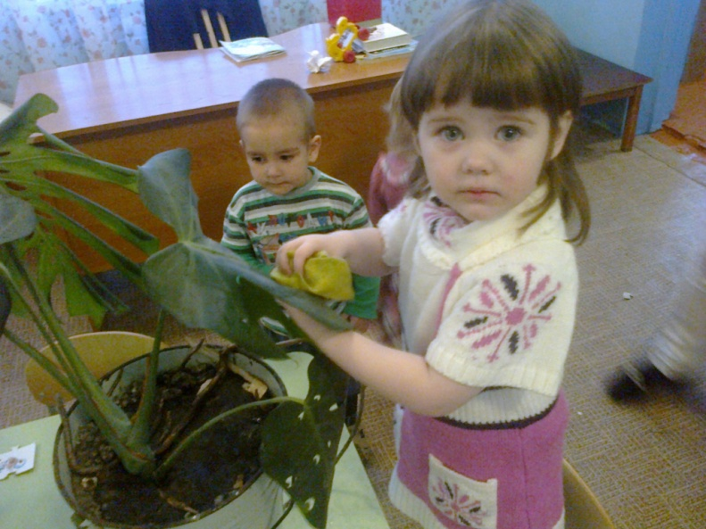

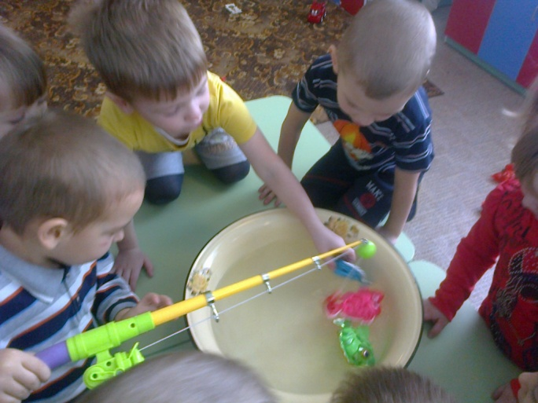

Вид проекта: познавательно-игровой
По характеру содержания: ребенок и природа
Участники проекта: дети 2 -3 лет (старшая ясельная группа, воспитатель)
По продолжительности: краткосрочный (5 дней)
Цель проекта:
1. Через различные виды деятельности дать малышам элементарные представления о свойствах воды; о значении воды для поддержания чистоты.
2. Способствовать развитию познавательных и творческих способностей детей раннего возраста.
3. Поощрять проявление инициативы и любознательности с целью получения новых знаний.
Задачи данного проекта:
Познакомить малышей со свойствами воды, с её различными состояниями. Показать необходимость воды для человека, растений. Закреплять умение манипулировать различными предметами в воде.
Формировать у малышей навыки экспериментирования, поощрять проявление любопытства. Способствовать формированию связной речи. Совершенствовать культурно-гигиенические навыки.
Основные формы реализации проекта: беседы, наблюдения, игры, экспериментирование с водой, развлечение с элементами ИЗО, трудовые поручения.
Предполагаемый результат проекта:
Формирование элементарных представлений о свойствах воды, культурно-гигиенических навыков - значение воды для поддержания чистоты.
Эмоциональное проявление детей во всех видах деятельности.
Формирование навыков совместной деятельности

Реализация проекта:
Понедельник-первая половина дня: «Водичка - умой, кукле Кате личико»
Цели: показать детям, что в воде мылится мыло, после мытья кукла становится чистой.
Выяснить, понимают ли малыши значение воды для поддержания чистоты.
Формы проведения.
а) Игра «Купание куклы Кати». См. Приложение №1
б) чтение стихотворения «Что такое хорошо и что такое плохо», рассмотреть иллюстрации
в) «Игры, забавы, опыты с водой». См. Приложение №2
Понедельник-вторая половина дня:
Формы проведения.
а) Игра – сказка «Про маленькую капельку». См. Приложение № 3
б) Трудовые поручения «Как мы с воспитателем цветочки поливали! »- вода нужна комнатным растениям, если мы не будем поливать их водой, то комнатные растения погибнут.
Вторник-первая половина дня:
Цели: продолжать формировать представление детей о том, что без воды все живое погибает, растения засыхают, теряют листья; все живое любит чистую воду, загрязнять ее нельзя.
а) Наблюдения за трудом младшего воспитателя «Как наша няня водой посуду моет». См. Приложение № 4
б) Опыт «Вода – наша помощница». См. Приложение №5
в) Трудовые поручения «Влажными тряпочками протереть листочки комнатных растений»
г) Рисование нетрадиционным методом - «кляксография». См. Приложение №6
Вторник-вторая половина дня:
а) Вспомнить или разучить потешки «Два весёлых гуся». «Водичка, водичка… », «Лейка» и рассмотреть к ним иллюстрации.
Среда-первая половина дня:
а) Д. И. «Мыльные пузыри» на развитие речевого дыхания. См. Приложение №7
б) Прослушивание детской песенки «Вода буль-буль»
в) П. И. «Солнышко и дождик»,
Среда-вторая половина дня:
а) «Снег – это вода». См. Приложение №8
Цель: показать, что в тепле снег становится водой, он белый, но в нём есть грязь – она хорошо видна в талой воде.
б) Опыт с водой: раскрасить в разные цвета, разлить в формочки и вынести на холод. Утром следующего дня рассмотреть цветные льдинки и их превращение снова в цветную воду. См. Приложение № 9
Четверг-первая половина дня:
а) Игровое экспериментирование: впитывание воды «Разноцветные губки» (Погружение в воду нескольких губок разного цвета. Как в них набирается вода, как стекает? Определить на ощупь – сухая или мокрая губка).
См. Приложение №10
б) Рассказывание по картинам «Как огород поливают», «Как воду пьют из лужицы птицы»
Четверг-вторая половина дня:
а) Игры с водой «Погружение предметов и их вылавливание»
-ситом (вода стекла, предметы в сите);
-ковшиком (предмет продолжает плавать, но в ковшике);
-ладошками;
-двумя пальчиками;
-ложкой. См. Приложение №11
Пятница:
Цель: Вызвать положительный эмоционально - психологический настрой.
Игры - забавы «Пускание мыльных пузырей»
Игра «Поймаем рыбок». См. Приложение №12

Приложение №1
Купание куклы Кати (дидактическая игра)
Цель: Развитие речи детей в процессе игры, обращая при этом внимание на воспитание доброго отношения между детьми и привитие элементов личной гигиены.
Материал: Кукла Катя, кукла Даша, красное и зелёное ведерки с холодной и теплой водой, кружка, мыло в мыльнице, мочалка, ванночка, полотенце, простынка.
Ход НОД:
В гости к малышам пришли две куклы – одна чистая, красивая. У другой - испачканы лицо, руки и платье. На вопрос, почему она такая чумазая. Кукла «отвечает», что она рисовала красками и испачкалась. Как же снова стать кукле чистой и опрятной?
Воспитатель ставит на стол ванночку с водой, рядом два ведерка с водой и кружку.
- Сегодня мы будем купать Катю в ванночке. В какой воде? ( В теплой водичке) (воспитатель помогает дать правильный ответ, приглашает детей определить, какая вода в ванночке).
Затем воспитатель приносит куклу, дети снимают с нее рубашечку, сажают в ванночку, предлагает кому-нибудь из детей принести мыло (вещи разложены на соседнем столе). Один из детей приносит мыльницу с мылом.
-Дети, что принес нам Ваня? (Мыло, мыльницу). - Теперь Таню попросим принести мочалку. А зачем нам нужна мочалка? (Чтобы чистенько вымыть куклу Катю).
Дети моют Катю, сначала намыливают кукле голову, взбивают пену и приговаривают: «Будет мыло пениться и грязь куда-то денется». - У меня в красном ведерке горячая вода, а в зелёном – холодная. Я смешаю холодную воду с горячей, и станет вода, какой? (Теплой). - Этой теплой водой мы смоем с Катеньки пену. Приговариваем: «Теплую водичку льем на нашу птичку». - Дети, мы с вами куклу Катю вымыли с мылом в теплой ванне. А дальше что с ней делать? Я вам напомню - надо вытереть полотенцем насухо. Анюта, принеси, пожалуйста, полотенце. Анюта приносит полотенце и объясняет его назначение. Она помогает подержать куклу, которую вытирает Даша. Далее куклу Катю заворачивают в простынку, которую так же приносит кто-нибудь из малышей, надевает ночную рубашку, укладывает в кровать. В процессе одеваем, закрепляем название вещей и их цвет.
Как у нашей Кати Розовые щёчки Чистые ладошки, Чистые и ножки. Всем улыбается, Очень ей нравится. - Вода в ванночке грязная. Ее надо вылить (выливает). Затем воспитатель убирает мыло в мыльницу, приговаривает: «Вот домик-теремок, в нем мыло живет». Вешает полотенце, отжимает мочалку. Потом поет Кате колыбельную.

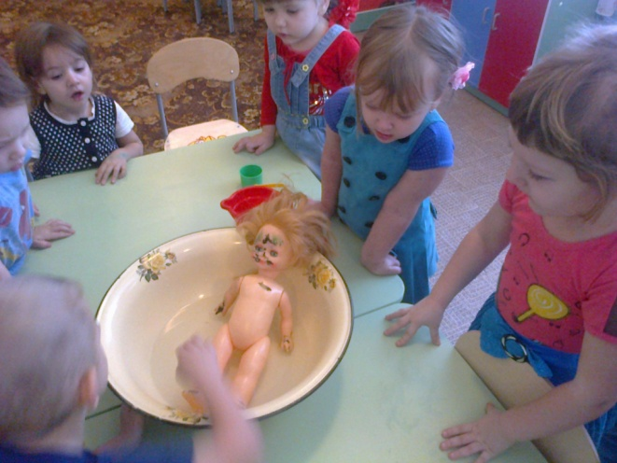
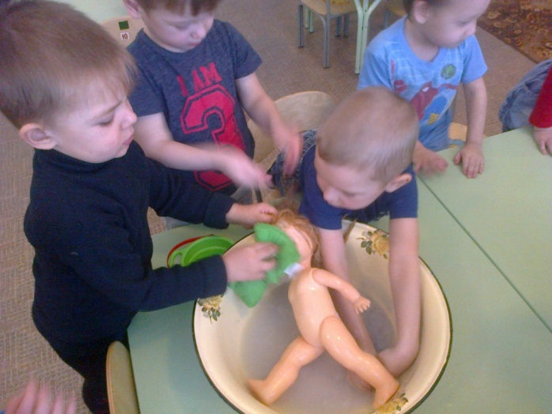

Приложение № 2
«Игры, забавы, опыты с водой»
Цель: побуждать детей к совместной поисковой деятельности, к экспериментированию. Расширять опыт действия с предметами.
Можно ли склеить бумагу водой? Взять два листа бумаги, приложить их один к другому и попробовать их сдвинуть так: один в одну, а другой в другую сторону. Затем смочить листы водой, приложить их друг к другу и слегка прижать, чтобы выдавить лишнюю воду. Попробовать сдвинуть листы друг относительно друга, как в предыдущий раз. Объяснить, что таким же эффектом обладает и сырой песок, в отличие от сухого. Вывод: Вода обладает «склеивающим» действием.
Что произойдет, если опустить в воду гвоздь и деревянную палочку? Проверить гипотезы детей, опустив объекты в воду. Вывод: Металл тонет в воде, а дерево нет.
Какие предметы тонут в воде, а какие - нет? Кидать в таз с водой предметы из разных материалов: дерева, металла, пластика, резины, ткани, бумаги и др. Кидать поролоновые губки, пробки, камушки, шишки, палочки и многое другое. Понаблюдать, что тонет сразу, а что по мере намокания, что не тонет вообще. Кусок пробки плавает в воде, а кусок железа такой же величины тонет. Пробка плавает, потому что она гораздо легче. Выбрать несколько предметов разного размера и формы, которые тонут в воде. Налить воды в прозрачную бутыль. Отметить уровень воды маркером. Опустить один из предметов в воду, обратить внимание на то, что вода поднялась, отметить получившийся уровень воды. Затем проделать тоже самое с другими предметами. Вывод: Тонет то, что тяжелее воды, не тонет то, что легче.
Что будет, если опускать пустую незакрытую бутылку целиком под воду? Она заполнится или останется пустой? Бутылку можно погружать под воду, держа различными способами: горизонтально, под наклоном или вертикально (вверх горлышком или вниз). Обратите внимание на то, что в бутылке есть воздух и по мере заполнения бутылки водой он постепенно выходит. А если пустую бутылку закрыть и опускать в воду? Возьмите пустую пластмассовую бутылку, завинтите крышку и бросьте в воду. Она будет плавать горизонтально поверхности воды. Пусть дети попробуют опустить ее ко дну и удержать там. Воздух легче воды и поднимается вверх. Потом откройте крышку, наполните бутылку водой до половины, закройте и пустите в воду. Она будет плавать под наклоном. Та часть, которая заполнена, будет под водой. Потом наполните бутылку до верха, закройте крышкой, она утонет полностью. Вывод: Воздух легче воды. Предметы, наполненные воздухом, в воде не тонут.
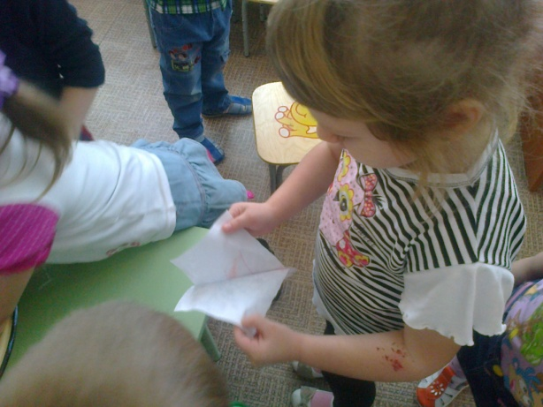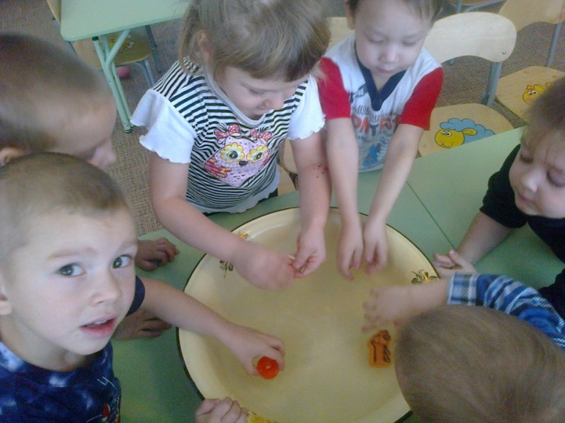

Приложение № 3

Конспект занятия. Экологическая сказка «Жила-была капелька…» (для детей младшего возраста) Цель: подвести к пониманию того, что без воды нет жизни на земле, без неё не смогут жить растения, рыбы, животные, птицы и человек, доставить детям эмоциональное удовольствие от общения друг с другом. Материал: Бумажная капелька, солнышко. Ход НОД: - Жила-была маленькая водяная капелька и было у неё имя-Капелька. И где бы не была Капелька, всем было хорошо: радостно было рыбкам плавать в воде, растениям и цветам было хорошо расти, а нам с вами купаться и пить чистую воду. Но вот однажды с Капелькой случилась беда: налетел сильный ветер и принёс мороз, Капелька и замёрзла. А без Капельки погибнут рыбки, цветы и птицы. Надо скорее спасать нашу Капельку! Давайте позовём на помощь Солнышко, оно тёплое, яркое и отогреет нашу капельку.
-Солнышко, отзовись! Красное, появись!
-Здравствуйте, детки. Вы меня звали?
-Мороз Капельку заморозил, помоги нам её отогреть. А то наши друзья птицы, рыбки и звери не смогут жить без воды.
-Ну-ка ветер, улетай! Нашу Капельку возвращай!
-Здравствуйте, ребята. Я-Капелька. Я очень вам нужна, покапаю, покапаю-получится вода.
- Давайте покажем Капельке, где у нас живёт водичка. (Дети подходят к раковине, открывают кран и, вместе с капелькой, наблюдают за водичкой) - Ребята, а давайте расскажем Капельке, что мы ещё делаем с водой. - Мы постирали кукле платье. - Вот видишь, Капелька, что умеют делать дети с водичкой.
-А как же поживают наши растения?
-Они пить хотят. Давайте их польём из леечки.
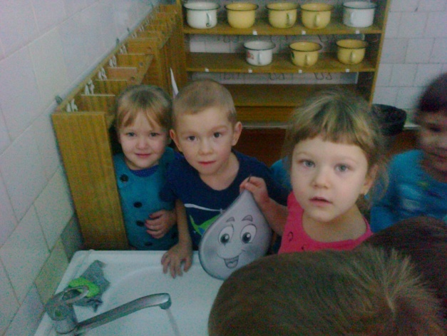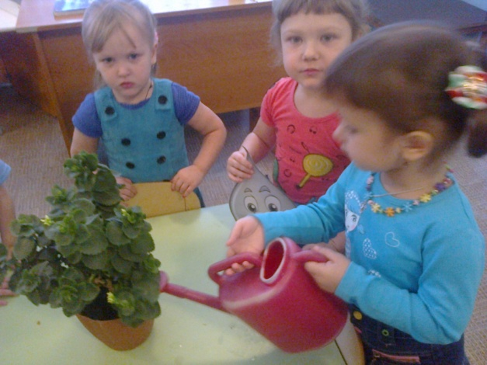

Приложение № 4
Наблюдение мытья посуды за помощником воспитателя. Цели: Формировать знания о процессе мытья посуды, вызывать интерес к труду помощника воспитателя, подвести к пониманию, что результат этого труда – проявление заботы о детях. Материал: грязная посуда, таз с мыльной водой, таз с чистой водой, губка. Ход НОД: После завтрака подвести детей к столу с неубранной посудой. Что вы сейчас делали? (Завтракали). Что ели на завтрак? Из чего ели кашу? Из чего пили чай? (Показать чистую и грязную чашку). Посмотрите внимательно и скажите, чем отличаются эти чашки? (Одна чистая, а другая грязная). - Можно пить из этой чашки? (Показать чистую). А из этой? (Показать грязную). Почему? (Добиться следующих ответов: можно заболеть, ели есть из грязной посуды; из такой посуды есть, и пить неприятно). - Что же надо сделать, чтобы из этих чашек стало приятно пить, а из этих тарелок есть? (Вымыть их). Кто у нас в группе моет посуду? (В этот момент входит в комнату помощник воспитателя с засученными рукавами и надетым фартуком-передником). - Как вы думаете, что сейчас будет делать няня? (Мыть посуду). Почему вы так решили? (Няня надела передник, засучила рукава). А зачем она это сделала? (Чтобы не запачкать платье, не замочить его) Няня собирает грязную посуду и просит детей помочь отнести ее в моечную. - - Что делает няня? (Собирает грязные чашки). - Что сейчас делает няня? (Наливает воду в ванны). Какой водой моют посуду? (Моют посуду теплой водой). Что теперь делает няня? (Намочила и намыливает губку мылом). Что получилось? (Пена). Что дальше делает няня? (Опустила чашку в воду, намочила, трут чашку губкой). Обратите внимание на то, что няня трет чашку губкой внутри и снаружи. Внимательно посмотрите, какой стала чашка? (Мыльной). Чашка вся в мыльной пене и грязи не видно. Но можно из нее сейчас пить? Почему нельзя? Что надо сделать? (Сполоснуть). В какой воде споласкивает чашку няня? (В чистой). Какой теперь стала чашка? (Чистой, блестящей). С чашки капает вода. Что делать? Где ее сушить? (На сушилке. Там вода стечет и чашка станет сухой). Аналогично няня моет тарелки. Предварительно очистив их от остатков еды. Спросить, для чего нужно очищать тарелки от остатков пищи? Кто хочет помочь няне? (Желающие помогают) Чтение стихотворения Я. Ким «Люблю»: Мыть посуду я люблю, Никому не уступлю.
Щеткой с мылом отмываю, Во все горло распеваю:
Тарелки, тарелки, Глубокие, мелкие,
Вы у меня заблестите тарелки! Не пойду гулять, покуда
Не просушится посуда. Вытираю и пою,
Слушай песенку мою: Тарелки, тарелки,
Глубокие, мелкие, Станьте из мокрых
Сухими тарелки. Наконец, довел до блеска
В шкаф, посуда, марш на место. Мыть тарелки сам люблю, Никому не уступлю
Приложение № 5
Опыт «Вода – наша помощница»
На столе после завтрака остались крошки, пятна от чая.
- Ребята, после завтрака столы остались грязными. Садиться снова за такие столы не очень приятно.
- Что же делать? (Помыть)
- Чем? (Водой и тряпочкой)
- А может быть, можно обойтись без воды? Давайте попробуем сухой салфеткой протереть столы. Крошки собрать получилось, но вот пятна так и остались.
- Что же делать? (Салфетку надо намочить водой и хорошо потереть)
Воспитатель показывает процесс мытья столов, предлагает детям самим отмыть столы. Во время мытья подчёркивает роль воды. Теперь столы чистые?
Вывод: О чём мы сегодня узнали? В каком случае столы становятся чистыми после еды? (Если их помыть водой и тряпочкой).
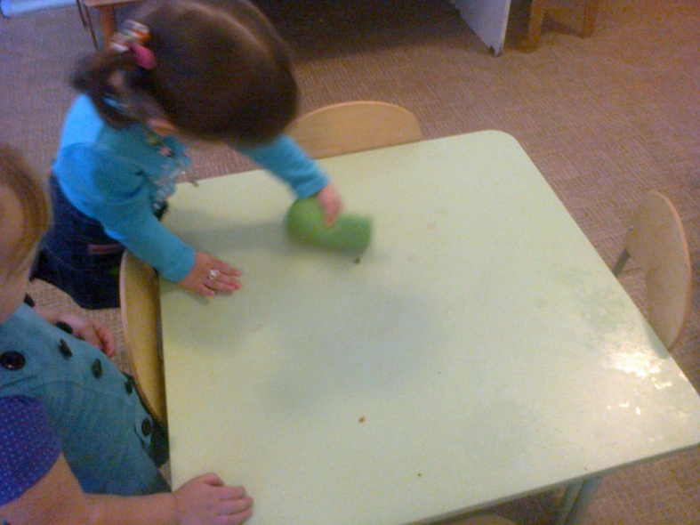

Приложение № 6
Рисование нетрадиционным методом - «кляксография».
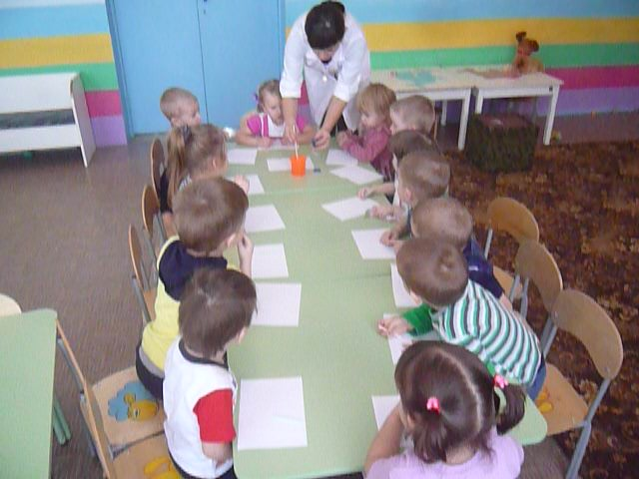
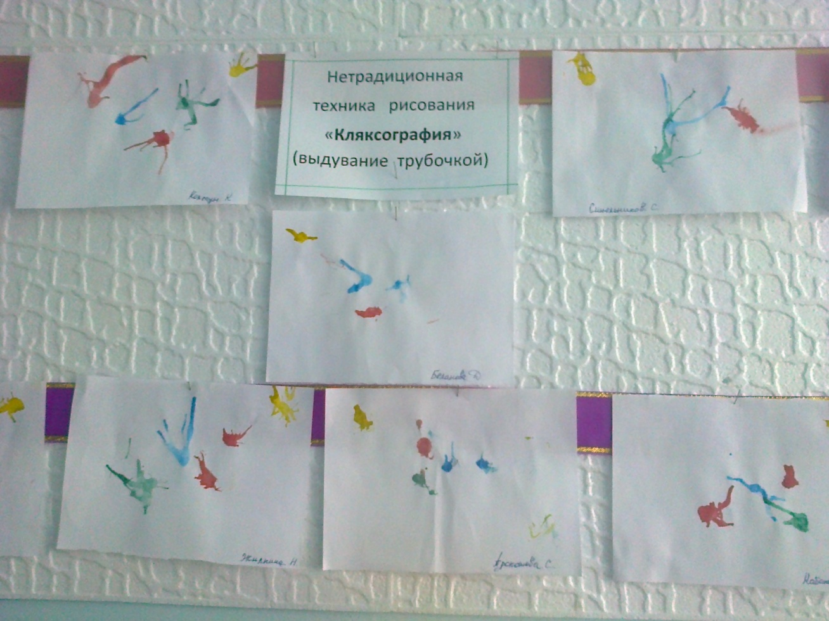
Приложение № 7
Дидактическая игра «Мыльные пузыри»
Цель: учить детей различать основные цвета (желтый, красный, зеленый, синий, величину предмета (большой - маленький, закрепить понятие «круг», развивать внимание, мышление, воспитывать любознательность.
Материал: лист с изображение половинок круга разного цвета и размеров, отдельно половинки круга разного цвета и размеров.
Ход игры: Воспитатель предлагает ребенку вспомнить, как красиво смотрятся мыльные пузыри. Затем сообщает, что зайчик нарисовал мыльные пузыри, но только одну половинку мыльного пузыря, предлагает ребенку подобрать вторую половинку мыльного пузыря.
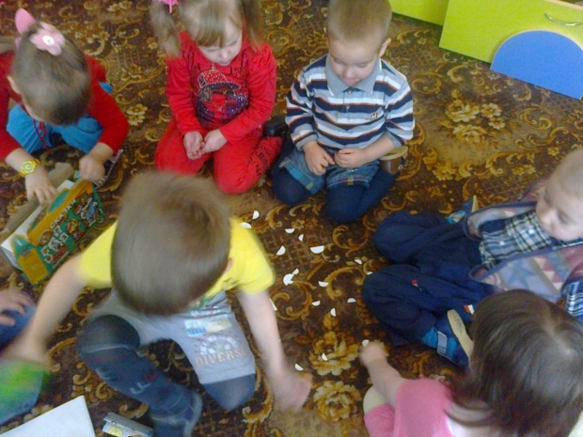
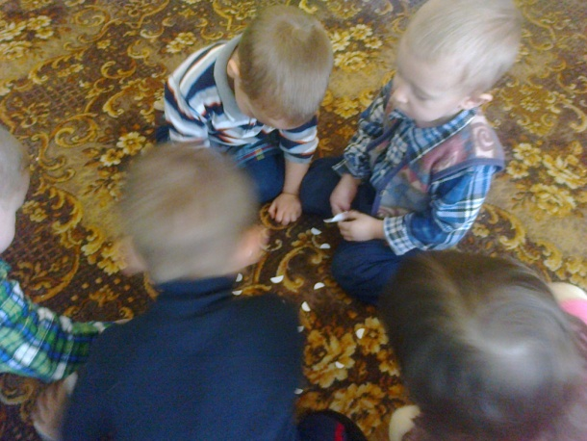
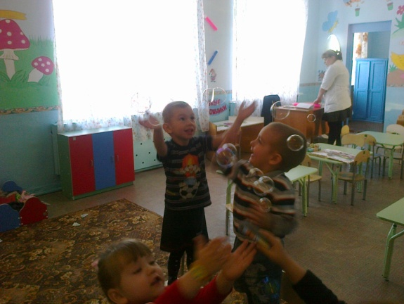

Приложение №8
«Снег – это вода»
Цели: продолжать уточнять представление детей о свойствах снега: белый, холодный, рассыпчатый, мягкий; снег нельзя брать в рот. Материал: тарелка со снегом. Ход НОД:Дети сидят на ковре полукругом. Чтение стихотворения С. Баруздин «Снежинки». Зима снегами вьюжится С утра и дотемна Снежинки вьются, кружатся У нашего окна.
Как будто звёзды искрами Рассыпались кругом.
Несутся, серебристые, Заглядывают в дом.
- Какое сейчас время года? (зима)
- Зима, какая? (холодная, снежная, морозная, белая и т.д.)
-Ребята, посмотрите, у нас на столе настоящий снег лежит ( настоящий снег лежит на большом блюде). Подойдите к столу.
- Какой снег? (белый, блестящий, пушистый, хрустящий). Потрогайте его руками. Какой снег? (холодный) Давайте оставим его на столе, а потом посмотрим, что же с ним станет.
-Я вам загадаю загадку: «На всех садится, никого не боится». Про что загадка? (снег)
- Правильно, это снег, снег никого и ничего не боится . Его никто не может остановить, он ложится куда захочет. С чем можно сравнить снег, когда он покрывает улицы, дома, деревья? На что он похож? (на ковёр, одеяло, шапку)
- А теперь давайте посмотрим, что же стало с нашим снегом? (растаял)
- А почему? (потому что у нас в группе тепло, а снег в тепле превращается в воду) Посмотрим, какая вода в блюдце? (грязная)
Вывод: оказывается, белый, пушистый, чистый, как нам казалось, снег превратился в грязную воду.
- Как вы думаете, можно снег есть? (конечно же нет) А почему? (снег холодный, грязный, если его съесть, можно заболеть) Послушайте стихотворение про ворону, которая ела снег:
Ворона снег поела и ангиной заболела,
Хочет каркнуть, да не как.
Снег не надо есть – вот так!

Приложение №9
Опыт с водой: раскрасить в разные цвета, разлить в формочки и вынести на холод.
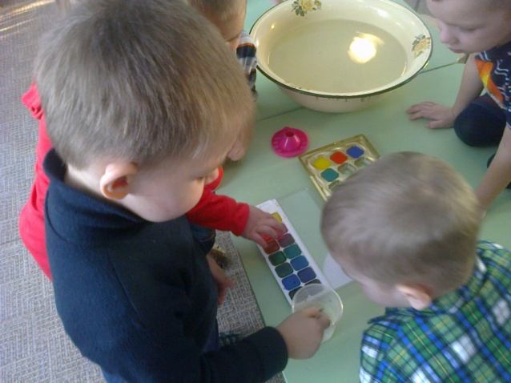

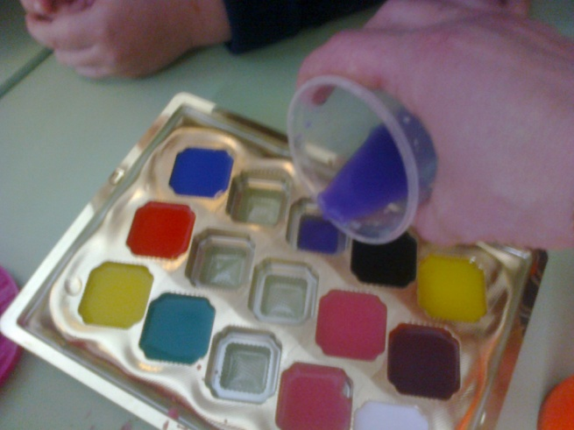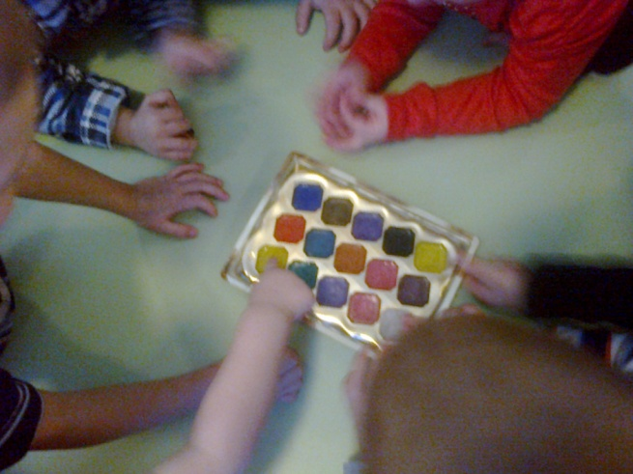

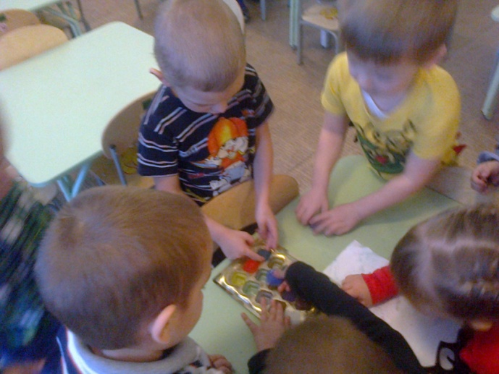

Приложение №10
Игровое экспериментирование: впитывание воды «Разноцветные губки»

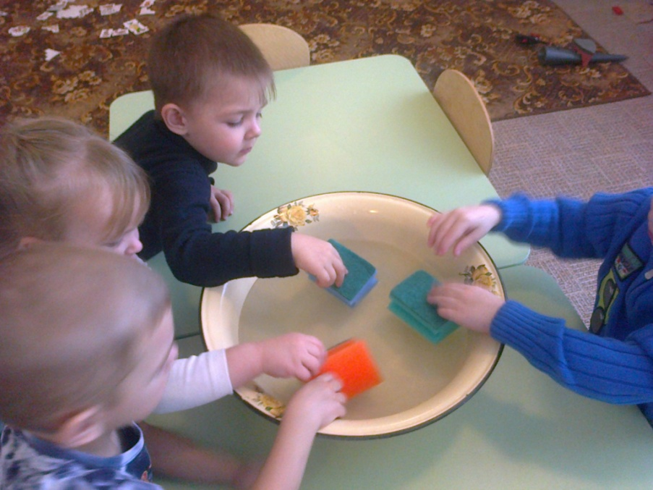
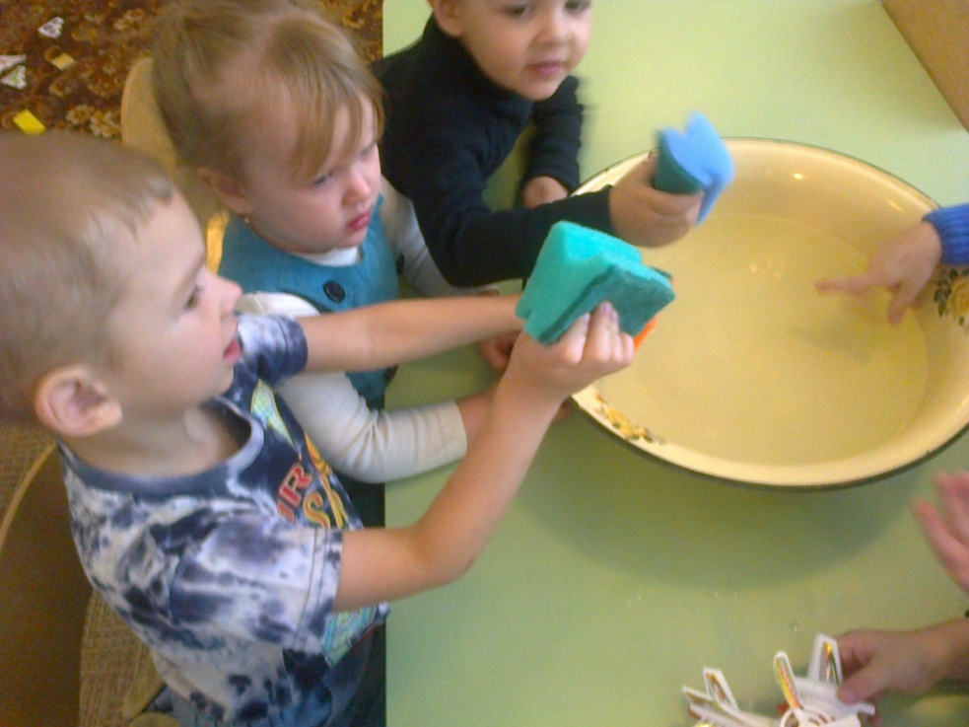

Приложение №11
Игры с водой «Погружение предметов и их вылавливание»
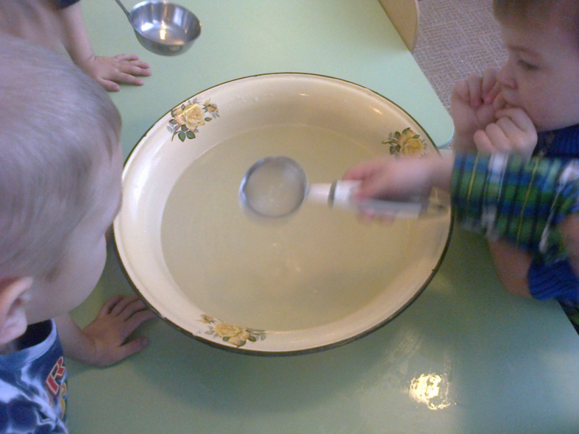

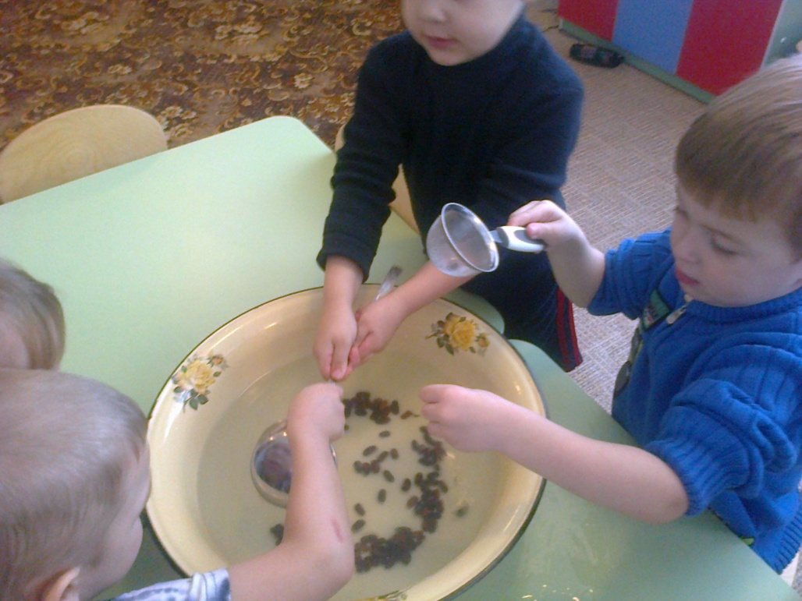

Приложение №12
Игра «Поймаем рыбок»
Цель: Вызвать положительные эмоции у детей. Закрепить знание основных цветов.
Материал: тазик с водой, рыбки разных цветов, удочка, ведёрко, полотенце.
В-ль: Ребята, я приглашаю вас сегодня прогуляться к озеру. Пойдём?
Дети: Пойдём! В-ль: Тогда становитесь за мной паровозиком и отправляемся с вами на озеро. (Идём змейкой) Сначала мы идём по высокой траве, высоко поднимая ноги, пока не дошли до высокого дерева, на котором росли леденцы. Мы начали поворачивать голову вправо-влево, чтобы лучше разглядеть, какие сорвать. Но леденцы растут высоко. Потянемся, выше, выше, будем рвать леденцы и складывать их в карман.
Ну вот, много набрали! Нам весело, мы подпрыгиваем от удовольствия! Но вот перед нами мостик из двух длинных палочек. Идём парами на носочках, осторожно, чтобы они не сломались. Идём дальше. Дорога нас вывела к горе. Встанем паровозиком и пройдём по туннелю. А на другом склоне горы обнаружилась пещера. Мы заползли на корточках в пещеру и стали ощупывать путь в темноте. И вот мы оказались на красивой полянке.
Мы долго шли, устали. Давайте ляжем на полянку и немного отдохнём.
Устали наши ножки -
шагали по дорожке.
Погладим наши ножки
и отдохнём немножко.
Реснички опускаются,
Глазки закрываются,
Мы спокойно отдыхаем.
Дышится легко, ровно, глубоко.
Ну вот мы отдохнули и можем продолжать свой путь к озеру.
Вот мы и пришли к озеру, посмотрите, сколько здесь много рыбок плавает.
- Какие рыбки плавают в озере? ( синие, зелёные, красные) Давайте с вами их поймаем,
(дети ловят рыбок, проговаривая слова потешки, пойманную рыбку складывают в ведёрко с водой)
Рыбка плавает в водице,
Рыбке весело играть.
Рыбка, рыбка-озорница,
Мы хотим тебя поймать.
- Ваня, какую рыбку ты выловил? (красную) А ты – Кристина, какую рыбку поймала? (синюю) Вот сколько рыбы много поймали ребята. А теперь выпустим их
обратно в озеро, (дети выпускают рыбу в озеро и вытирают руки
полотенечком).

